建筑采光分析报告书

工程名称 | 四川省绵阳某商场
设计编号
建设单位
设计单位
审 核 人
审 定 人
计算日期 | 2022年12月17日

目录
1. 建筑概况 ３
1.1 基地情况 ３
1.2 场地文脉 ３
2. 设计依据 ３
3. 计算目的 ３
4. 标准要求 ３
4.1 建筑饰面材料参数 ４
4.2 门窗类型参数 ４
4.2.1 普通窗 ４
4.2.2 玻璃幕墙 ５
4.2.3 天窗 ５
5. 房间模拟结果 ５
6. 采光效果分析彩图 １１

建筑概况

基地情况
项目位于四川省绵阳市，气候四季分明,终年湿润，夏热冬冷。改建项目位于绵阳市临园路西段，建筑南北朝向，其东、西、南、北四侧均为商业楼。
项目所在地 | 绵阳
光气候分区 | V | 光气候系数K | 1.20
建筑面积 | 地上 12848.92㎡ 地下 3493.74㎡
建筑层数 | 地上 5 地下 1
建筑高度 | 地上 22.50 m 地下 5.40m
备注

场地文脉
该区为绵阳市商业建筑区，项目周围主要是购物中心和批发市场，如沃尔玛，万达，是绵阳市重要的批发市场和购物中心。

设计依据
1） 《建筑采光设计标准》 ( GB50033-2013)
2） 《采光测量方法》GB/T 5699-2007

计算目的
通过软件对目标建筑进行采光分析计算，求得建筑内房间的平均采光系数，从而评价本项目的建筑采光设计是否符合《建筑采光设计标准》的要求。

标准要求
《建筑采光设计标准》GB50033中对各类型建筑的采光标准值做出了明确要求，同时根据标准确定光气候分区、光气候系数K值、室外天然光设计照度值Es值。
- 《建筑采光设计标准》GB50033-2013关键条文
3.0.4 光气候分区应按本标准附录A确定。各光气候区的室外天然光设计照度值应按表3.0.4采用。所在地区的采光系数标准值应乘以相应地区的光气候系数K。
表3.0.4 光气候系数K值
光气候区 | Ⅰ | Ⅱ | Ⅲ | Ⅳ | Ⅴ
K值 | 0.85 | 0.90 | 1.00 | 1.10 | 1.20
室外天然光设计照度值E_{s} （lx） | 18000 | 16500 | 15000 | 13500 | 12000

建筑饰面材料参数
室内采光效果受内部和外部两种因素的影响。内表面反射比就是内部影响因素之一，外部因素除了天空亮度外，建筑外表面反射情况也是重要的影响因素。本项目中建筑内外饰面材料，如顶棚、墙面、地面、建筑外表面，其材质、颜色对应不同的反射比，给室内光环境来带不同的采光效果，反射比数据参考《建筑采光设计标准》GB50033-2013附录D中的表D.0.5 饰面材料的反射比ρ值，具体参数情况见下表：
建筑饰面材料选用与反射比取值
部位 | 反射比材料设计取值 | 备注
顶棚 | 0.75
地面 | 0.30
墙面 | 0.60
外表面 | 0.50
注1：数据参考自：《建筑采光设计标准》GB50033-2013附录D 表D.0.5；

门窗类型参数
本项目中透光门、窗户的性能参数包括门窗尺寸、挡光系数、窗框类型、玻璃类型、可见光透射比和反射比，参数具体数值情况详见下文。

普通窗
门窗编号 | 宽度(mm) | 高度(mm) | 窗框类型 | 玻璃类型 | 可见光透射比 | 玻璃反射比
C-1 | 5700 | 2100 | 单层铝窗 | 普通玻璃 | 0.89 | 0.08
C-10 | 6900 | 1500 | 单层铝窗 | 普通玻璃 | 0.89 | 0.08
C-15 | 1550 | 1800 | 单层铝窗 | 普通玻璃 | 0.89 | 0.08
C-16 | 7300 | 1500 | 单层铝窗 | 普通玻璃 | 0.89 | 0.08
C-16-2 | 3500 | 1500 | 单层铝窗 | 普通玻璃 | 0.89 | 0.08
C-2 | 6200 | 2100 | 单层铝窗 | 普通玻璃 | 0.89 | 0.08
C-20 | 3400 | 1800 | 单层铝窗 | 普通玻璃 | 0.89 | 0.08
C-27 | 2000 | 1800 | 单层铝窗 | 普通玻璃 | 0.89 | 0.08
C-3 | 6200 | 2100 | 单层铝窗 | 普通玻璃 | 0.89 | 0.08
C-4 | 7200 | 2100 | 单层铝窗 | 普通玻璃 | 0.89 | 0.08
C-5 | 6300 | 2100 | 单层铝窗 | 普通玻璃 | 0.89 | 0.08
C-6 | 7200 | 2100 | 单层铝窗 | 普通玻璃 | 0.89 | 0.08
C-7 | 9071 | 2100 | 单层铝窗 | 普通玻璃 | 0.89 | 0.08
C-8 | 7995 | 2100 | 单层铝窗 | 普通玻璃 | 0.89 | 0.08
C-9 | 7800 | 2000 | 单层铝窗 | 普通玻璃 | 0.89 | 0.08
C2118 | 2100 | 1800 | 单层铝窗 | 普通玻璃 | 0.89 | 0.08
C3618 | 3600 | 1800 | 单层铝窗 | 普通玻璃 | 0.89 | 0.08
C4818 | 4800 | 1800 | 单层铝窗 | 普通玻璃 | 0.89 | 0.08
C5-2 | 1800 | 1800 | 单层铝窗 | 普通玻璃 | 0.89 | 0.08
透光门-M1521 | 1500 | 2100 | 单层铝窗 | 普通玻璃 | 0.89 | 0.08
注：计算考虑了外窗玻璃的污染折减系数影响，系数取值0.9。

玻璃幕墙
门窗编号 | 宽度(mm) | 高度(mm) | 窗框类型 | 玻璃类型 | 可见光透射比 | 玻璃反射比
 | 3600 | 4500 | 单层铝窗 | 普通玻璃 | 0.89 | 0.08
注：计算考虑了外窗玻璃的污染折减系数影响，系数取值0.9。

天窗
门窗编号 | 宽度(mm) | 高度(mm) | 面积 | 窗框类型 | 玻璃类型 | 可见光透射比 | 玻璃反射比
TC001 | 3633 | 13633 | 49.534 | 单层铝窗 | 普通玻璃 | 0.89 | 0.08
注：
1.计算考虑了外窗玻璃的污染折减系数影响，系数取值和房间洁净度、玻璃倾角有关以及是否属于多雨地区有关。按照《建筑采光设计标准》GB50033附录表D.0.7取值。

房间模拟结果
楼层 | 房间编号 | 房间类型 | 采光等级 | 采光类型 | 房间面积 | 采光系数C(%) | 采光系数  标准值(%) | 是否满足
1 | 1001 | 走道 | V | 混合 | 1055.94 | 5.21 | 3.60 | 满足
1 | 1002 | 绘图室 | II | 侧面 | 52.74 | 5.16 | 3.60 | 满足
1 | 1003 | 办公室 | III | 侧面 | 54.27 | 5.44 | 3.60 | 满足
1 | 1004 | 办公室 | III | 侧面 | 48.00 | 5.45 | 3.60 | 满足
1 | 1005 | 绘图室 | II | 侧面 | 40.03 | 5.46 | 3.60 | 满足
1 | 1006 | 办公室 | III | 侧面 | 37.75 | 5.47 | 3.60 | 满足
1 | 1007 | 办公室 | III | 侧面 | 28.27 | 5.21 | 3.60 | 满足
1 | 1008 | 办公室 | III | 侧面 | 29.18 | 2.8 | 3.60 | 不满足
1 | 1009 | 办公室 | III | 侧面 | 28.80 | 3.31 | 3.60 | 不满足
1 | 1010 | 办公室 | III | 侧面 | 29.18 | 5.47 | 3.60 | 满足
1 | 1011 | 办公室 | III | 侧面 | 29.00 | 5.45 | 3.60 | 满足
1 | 1012 | 办公室 | III | 侧面 | 28.08 | 5.51 | 3.60 | 满足
1 | 1013 | 办公室 | III | 侧面 | 29.18 | 4.40 | 3.60 | 满足
1 | 1014 | 办公室 | III | 侧面 | 29.18 | 4.96 | 3.60 | 满足
1 | 1015 | 办公室 | III | 侧面 | 29.18 | 3.12 | 3.60 | 满足
1 | 1016 | 办公室 | III | 侧面 | 29.18 | 3.92 | 3.60 | 满足
1 | 1017 | 办公室 | III | 侧面 | 29.00 | 3.75 | 3.60 | 满足
1 | 1018 | 办公室 | III | 侧面 | 29.18 | 4.12 | 3.60 | 满足
1 | 1019 | 办公室 | III | 侧面 | 29.00 | 3.78 | 3.60 | 满足
1 | 1020 | 办公室 | III | 侧面 | 29.00 | 3.68 | 3.60 | 满足
1 | 1021 | 办公室 | III | 侧面 | 29.18 | 3.83 | 3.60 | 满足
1 | 1022 | 办公室 | III | 侧面 | 29.18 | 3.74 | 3.60 | 满足
1 | 1023 | 办公室 | III | 侧面 | 29.18 | 4.34 | 3.60 | 满足
1 | 1024 | 办公室 | III | 侧面 | 29.18 | 5.47 | 3.60 | 满足
1 | 1025 | 办公室 | III | 侧面 | 29.00 | 5.45 | 3.60 | 满足
1 | 1026 | 办公室 | III | 侧面 | 29.00 | 5.51 | 3.60 | 满足
1 | 1027 | 办公室 | III | 侧面 | 29.18 | 6.40 | 3.60 | 满足
1 | 1028 | 办公室 | III | 侧面 | 29.18 | 4.96 | 3.60 | 满足
1 | 1029 | 办公室 | III | 侧面 | 29.18 | 3.12 | 3.60 | 满足
1 | 1030 | 办公室 | III | 侧面 | 28.07 | 3.92 | 3.60 | 满足
1 | 1031 | 办公室 | III | 侧面 | 29.18 | 0.00 | 3.60 | 不满足
1 | 1032 | 办公室 | III | 侧面 | 29.18 | 0.01 | 3.60 | 不满足
1 | 1033 | 办公室 | III | 侧面 | 29.00 | 4.34 | 3.60 | 满足
1 | 1034 | 办公室 | III | 侧面 | 29.18 | 5.47 | 3.60 | 满足
1 | 1035 | 办公室 | III | 侧面 | 28.81 | 3,.82 | 3.60 | 满足
1 | 1036 | 办公室 | III | 侧面 | 29.18 | 4.97 | 3.60 | 满足
1 | 1037 | 办公室 | III | 侧面 | 29.18 | 3.73 | 3.60 | 满足
1 | 1038 | 办公室 | III | 侧面 | 29.18 | 4.89 | 3.60 | 满足
1 | 1039 | 办公室 | III | 侧面 | 28.71 | 6.25 | 3.60 | 满足
1 | 1040 | 办公室 | III | 侧面 | 28.09 | 3.96 | 3.60 | 满足
1 | 1041 | 办公室 | III | 侧面 | 28.46 | 4.65 | 3.60 | 满足
1 | 1042 | 办公室 | III | 侧面 | 28.46 | 3.95 | 3.60 | 满足
1 | 1043 | 办公室 | III | 侧面 | 28.46 | 3.96 | 3.60 | 满足
1 | 1044 | 办公室 | III | 侧面 | 28.46 | 4.08 | 3.60 | 满足
1 | 1045 | 办公室 | III | 侧面 | 28.10 | 4.14 | 3.60 | 满足
1 | 1046 | 办公室 | III | 侧面 | 28.46 | 4.06 | 3.60 | 满足
1 | 1047 | 办公室 | III | 侧面 | 27.53 | 13.62 | 3.60 | 过亮不宜
1 | 1048 | 办公室 | III | 侧面 | 27.61 | 10.80 | 3.60 | 过亮不宜
1 | 1049 | 办公室 | III | 侧面 | 28.00 | 4.79 | 3.60 | 满足
1 | 1050 | 办公室 | III | 侧面 | 24.59 | 2.96 | 3.60 | 不满足
1 | 1051 | 办公室 | III | 侧面 | 23.76 | 0.00 | 3.60 | 不满足
1 | 1052 | 办公室 | III | 侧面 | 23.03 | 2.45 | 3.60 | 不满足
1 | 1053 | 办公室 | III | 侧面 | 20.87 | 5.13 | 3.60 | 满足
1 | 1054 | 办公室 | III | 侧面 | 21.02 | 2.70 | 3.60 | 不满足
1 | 1055 | 办公室 | III | 侧面 | 19.67 | 5.43 | 3.60 | 满足
1 | 1056 | 办公室 | III | 侧面 | 18.11 | 3.68 | 3.60 | 满足
1 | 1057 | 办公室 | III | 侧面 | 17.82 | 3.83 | 3.60 | 满足
1 | 1058 | 办公室 | III | 侧面 | 17.82 | 3.74 | 3.60 | 满足
1 | 1059 | 办公室 | III | 侧面 | 17.82 | 4.34 | 3.60 | 满足
1 | 1060 | 办公室 | III | 侧面 | 17.82 | 5.47 | 3.60 | 满足
1 | 1061 | 办公室 | III | 侧面 | 17.82 | 3,.82 | 3.60 | 满足
1 | 1062 | 办公室 | III | 侧面 | 17.82 | 4.97 | 3.60 | 满足
1 | 1063 | 办公室 | III | 侧面 | 17.82 | 3.73 | 3.60 | 满足
1 | 1064 | 办公室 | III | 侧面 | 17.82 | 4.89 | 3.60 | 满足
1 | 1065 | 办公室 | III | 侧面 | 17.82 | 3.80 | 3.60 | 满足
1 | 1066 | 办公室 | III | 侧面 | 17.14 | 3.90 | 3.60 | 满足
1 | 1067 | 绘图室 | II | 侧面 | 16.16 | 4.31 | 4.80 | 满足
1 | 1068 | 绘图室 | II | 侧面 | 16.07 | 3.99 | 4.80 | 满足
1 | 1069 | 办公室 | III | 侧面 | 16.68 | 4.42 | 3.60 | 满足
1 | 1070 | 办公室 | III | 侧面 | 16.68 | 5.75 | 3.60 | 满足
1 | 1071 | 办公室 | III | 侧面 | 16.68 | 4.83 | 3.60 | 满足
1 | 1072 | 办公室 | III | 侧面 | 16.68 | 4.55 | 3.60 | 满足
1 | 1073 | 办公室 | III | 侧面 | 16.68 | 6.87 | 3.60 | 满足
1 | 1074 | 办公室 | III | 侧面 | 16.68 | 4.74 | 3.60 | 满足
1 | 1075 | 办公室 | III | 侧面 | 16.68 | 5.22 | 3.60 | 满足
1 | 1076 | 办公室 | III | 侧面 | 16.68 | 4.03 | 3.60 | 满足
1 | 1077 | 办公室 | III | 侧面 | 16.68 | 6.31 | 3.60 | 满足
1 | 1078 | 办公室 | III | 侧面 | 15.14 | 4.73 | 3.60 | 满足
1 | 1079 | 办公室 | III | 侧面 | 14.43 | 14.90 | 3.60 | 过亮不宜
1 | 1080 | 办公室 | III | 侧面 | 14.40 | 0.00 | 3.60 | 不满足
1 | 1081 | 办公室 | III | 侧面 | 14.40 | 5.36 | 3.60 | 满足
1 | 1082 | 办公室 | III | 侧面 | 14.40 | 4.68 | 3.60 | 满足
1 | 1083 | 办公室 | III | 侧面 | 14.40 | 4.47 | 3.60 | 满足
1 | 1084 | 办公室 | III | 侧面 | 14.18 | 5.36 | 3.60 | 满足
1 | 1085 | 办公室 | III | 侧面 | 14.40 | 4.68 | 3.60 | 满足
1 | 1086 | 办公室 | III | 侧面 | 14.40 | 3.67 | 3.60 | 满足
1 | 1087 | 办公室 | III | 侧面 | 14.40 | 5.66 | 3.60 | 满足
1 | 1088 | 办公室 | III | 侧面 | 14.40 | 4.71 | 3.60 | 满足
1 | 1089 | 办公室 | III | 侧面 | 14.40 | 4.33 | 3.60 | 满足
1 | 1090 | 办公室 | III | 侧面 | 14.40 | 5.22 | 3.60 | 满足
1 | 1091 | 办公室 | III | 侧面 | 14.40 | 5.21 | 3.60 | 满足
1 | 1092 | 办公室 | III | 侧面 | 14.40 | 4.11 | 3.60 | 满足
1 | 1093 | 办公室 | III | 侧面 | 13.67 | 3.68 | 3.60 | 满足
1 | 1094 | 办公室 | III | 侧面 | 13.31 | 4.36 | 3.60 | 满足
1 | 1095 | 办公室 | III | 侧面 | 13.14 | 6.79 | 3.60 | 满足
1 | 1096 | 办公室 | III | 侧面 | 10.55 | 4.56 | 3.60 | 满足
1 | 1097 | 办公室 | III | 侧面 | 9.23 | 4.27 | 3.60 | 满足
1 | 1098 | 办公室 | III | 侧面 | 6.45 | 4.23 | 3.60 | 满足
1 | 1101 | 绘图室 | II | 侧面 | 3.70 | 5.31 | 4.80 | 满足
2 | 2001 | 走道 | V | 侧面 | 1081.42 | 5.37 | 1.20 | 满足
2 | 2002 | 办公室 | III | 侧面 | 174.60 | 5.51 | 3.60 | 满足
2 | 2003 | 办公室 | III | 侧面 | 133.20 | 3.85 | 3.60 | 满足
2 | 2004 | 办公室 | III | 侧面 | 133.78 | 3.85 | 3.60 | 满足
2 | 2005 | 办公室 | III | 侧面 | 118.26 | 3.99 | 3.60 | 满足
2 | 2006 | 办公室 | III | 侧面 | 118.63 | 4.03 | 3.60 | 满足
2 | 2007 | 办公室 | III | 侧面 | 118.63 | 4.08 | 3.60 | 满足
2 | 2008 | 办公室 | III | 侧面 | 118.99 | 6.58 | 3.60 | 满足
2 | 2009 | 办公室 | III | 侧面 | 118.62 | 4.52 | 3.60 | 满足
2 | 2010 | 办公室 | III | 侧面 | 104.56 | 3.88 | 3.60 | 满足
2 | 2011 | 办公室 | III | 侧面 | 97.31 | 3.97 | 3.60 | 满足
2 | 2012 | 办公室 | III | 侧面 | 87.75 | 4.31 | 3.60 | 满足
2 | 2013 | 办公室 | III | 侧面 | 82.14 | 4.84 | 3.60 | 满足
2 | 2014 | 办公室 | III | 侧面 | 74.59 | 3.11 | 3.60 | 满足
2 | 2015 | 办公室 | III | 侧面 | 70.64 | 4.32 | 3.60 | 满足
2 | 2016 | 办公室 | III | 侧面 | 70.64 | 5.68 | 3.60 | 满足
2 | 2017 | 楼梯间 | V | 侧面 | 60.03 | 5.21 | 1.20 | 满足
2 | 2019 | 办公室 | III | 侧面 | 42.64 | 5.65 | 3.60 | 满足
2 | 2020 | 楼梯间 | V | 侧面 | 40.03 | 6.52 | 1.20 | 满足
2 | 2021 | 办公室 | III | 侧面 | 37.74 | 4.66 | 3.60 | 满足
2 | 2022 | 办公室 | III | 侧面 | 37.77 | 4.69 | 3.60 | 满足
2 | 2023 | 办公室 | III | 侧面 | 36.09 | 5.89 | 3.60 | 满足
2 | 2024 | 办公室 | III | 侧面 | 36.09 | 6.37 | 3.60 | 满足
2 | 2025 | 办公室 | III | 侧面 | 33.78 | 6.32 | 3.60 | 满足
2 | 2026 | 办公室 | III | 侧面 | 33.78 | 4.76 | 3.60 | 满足
2 | 2027 | 办公室 | III | 侧面 | 31.28 | 7.38 | 3.60 | 满足
2 | 2028 | 办公室 | III | 侧面 | 28.71 | 3.57 | 3.60 | 满足
2 | 2030 | 办公室 | III | 侧面 | 28.43 | 3.95 | 3.60 | 满足
2 | 2031 | 办公室 | III | 侧面 | 28.79 | 3.84 | 3.60 | 满足
2 | 2032 | 办公室 | III | 侧面 | 29.16 | 3.95 | 3.60 | 满足
2 | 2033 | 办公室 | III | 侧面 | 29.16 | 4.33 | 3.60 | 满足
2 | 2034 | 办公室 | III | 侧面 | 24.29 | 4.26 | 3.60 | 满足
2 | 2035 | 卫生间 | V | 侧面 | 16.16 | 4.58 | 1.20 | 满足
2 | 2036 | 卫生间 | V | 侧面 | 16.07 | 5.47 | 1.20 | 满足
2 | 2039 | 绘图室 | II | 侧面 | 3.70 | 5.57 | 4.80 | 满足
3 | 3001 | 走道 | V | 侧面 | 1100.40 | 2.52 | 1.20 | 满足
3 | 3002 | 办公室 | III | 混合 | 174.60 | 4.66 | 2.40 | 满足
3 | 3003 | 办公室 | III | 混合 | 133.78 | 2.22 | 2.40 | 不满足
3 | 3004 | 办公室 | III | 混合 | 118.26 | 2.91 | 2.40 | 满足
3 | 3005 | 办公室 | III | 顶部 | 118.99 | 7.10 | 2.40 | 满足
3 | 3006 | 办公室 | III | 混合 | 118.63 | 7.34 | 2.40 | 满足
3 | 3007 | 办公室 | III | 顶部 | 118.99 | 8.17 | 2.40 | 满足
3 | 3008 | 办公室 | III | 混合 | 118.62 | 5.44 | 2.40 | 满足
3 | 3009 | 办公室 | III | 混合 | 104.56 | 4.95 | 2.40 | 满足
3 | 3010 | 办公室 | III | 混合 | 97.31 | 2.77 | 2.40 | 满足
3 | 3011 | 办公室 | III | 混合 | 88.68 | 4.35 | 2.40 | 满足
3 | 3012 | 办公室 | III | 侧面 | 87.75 | 4.79 | 3.60 | 满足
3 | 3013 | 办公室 | III | 混合 | 88.12 | 13.07 | 2.40 | 过亮不宜
3 | 3014 | 办公室 | III | 侧面 | 82.14 | 3.96 | 3.60 | 满足
3 | 3015 | 办公室 | III | 混合 | 74.59 | 3.95 | 2.40 | 满足
3 | 3016 | 办公室 | III | 顶部 | 72.65 | 4.33 | 2.40 | 满足
3 | 3017 | 办公室 | III | 顶部 | 70.64 | 4.26 | 2.40 | 满足
3 | 3018 | 办公室 | III | 顶部 | 70.64 | 4.58 | 2.40 | 满足
3 | 3019 | 办公室 | III | 顶部 | 68.00 | 4.22 | 2.40 | 满足
3 | 3020 | 楼梯间 | V | 侧面 | 60.03 | 3.76 | 1.20 | 满足
3 | 3021 | 办公室 | III | 顶部 | 59.09 | 3.97 | 2.40 | 满足
3 | 3022 | 办公室 | III | 顶部 | 53.65 | 4.21 | 2.40 | 满足
3 | 3024 | 办公室 | III | 侧面 | 42.64 | 5.65 | 3.60 | 满足
3 | 3025 | 楼梯间 | V | 混合 | 40.03 | 4.52 | 0.60 | 满足
3 | 3026 | 办公室 | III | 混合 | 37.74 | 6.52 | 2.40 | 满足
3 | 3027 | 办公室 | III | 混合 | 37.77 | 7.32 | 2.40 | 满足
3 | 3028 | 办公室 | III | 混合 | 31.28 | 3.98 | 2.40 | 满足
3 | 3030 | 卫生间 | V | 混合 | 16.16 | 3.69 | 0.60 | 满足
3 | 3031 | 卫生间 | V | 混合 | 16.07 | 4.38 | 0.60 | 满足
3 | 3034 | 绘图室 | II | 侧面 | 3.70 | 5.34 | 4.80 | 满足
4 | 4001 | 走道 | V | 混合 | 550.08 | 3.88 | 0.60 | 满足
4 | 4002 | 办公室 | III | 混合 | 179.06 | 3.68 | 2.40 | 满足
4 | 4003 | 办公室 | III | 顶部 | 179.41 | 4.12 | 2.40 | 满足
4 | 4004 | 办公室 | III | 混合 | 162.26 | 3.85 | 2.40 | 满足
4 | 4005 | 办公室 | III | 侧面 | 122.23 | 3.97 | 3.60 | 满足
4 | 4006 | 办公室 | III | 混合 | 118.46 | 4.32 | 2.40 | 满足
4 | 4007 | 办公室 | III | 侧面 | 83.80 | 5.45 | 3.60 | 满足
4 | 4008 | 楼梯间 | V | 混合 | 60.56 | 5.54 | 0.60 | 满足
4 | 4009 | 会议室 | III | 混合 | 58.40 | 7.32 | 2.40 | 满足
4 | 4010 | 会议室 | III | 混合 | 58.40 | 4.47 | 2.40 | 满足
4 | 4014 | 办公室 | III | 侧面 | 23.69 | 3.57 | 3.60 | 满足
4 | 4015 | 卫生间 | V | 侧面 | 16.23 | 4.79 | 1.20 | 满足
4 | 4016 | 卫生间 | V | 侧面 | 16.32 | 4.58 | 1.20 | 满足
4 | 4019 | 绘图室 | II | 侧面 | 3.70 | 3.99 | 4.80 | 满足
5 | 5001 | 办公室 | III | 混合 | 258.32 | 4.11 | 2.40 | 满足
5 | 5002 | 楼梯间 | V | 混合 | 85.04 | 4.96 | 0.60 | 满足
5 | 5003 | 办公室 | III | 混合 | 70.97 | 3.68 | 2.40 | 满足
5 | 5004 | 办公室 | III | 侧面 | 66.63 | 4.05 | 3.60 | 满足
5 | 5005 | 办公室 | III | 混合 | 57.50 | 5.58 | 2.40 | 满足
5 | 5006 | 走道 | V | 侧面 | 43.64 | 4.01 | 1.20 | 满足
5 | 5008 | 办公室 | III | 侧面 | 34.26 | 2.62 | 3.60 | 不满足
5 | 5009 | 绘图室 | II | 侧面 | 18.95 | 3.84 | 4.80 | 满足
5 | 5010 | 绘图室 | II | 侧面 | 17.10 | 3.76 | 4.80 | 满足
5 | 5011 | 卫生间 | V | 侧面 | 16.23 | 4.89 | 1.20 | 满足
5 | 5012 | 卫生间 | V | 侧面 | 16.22 | 4.67 | 1.20 | 满足
5 | 5013 | 绘图室 | II | 侧面 | 5.22 | 4.15 | 4.80 | 满足
5 | 5014 | 绘图室 | II | 侧面 | 3.68 | 3.89 | 4.80 | 满足

采光效果分析彩图
1层采光效果分析图
针对首层走廊采光效果不好情况，采用软件自带“设置”选项下面的“布导光管”命令，对走廊进行补光处理，增加走廊光照，提供被动式补光。
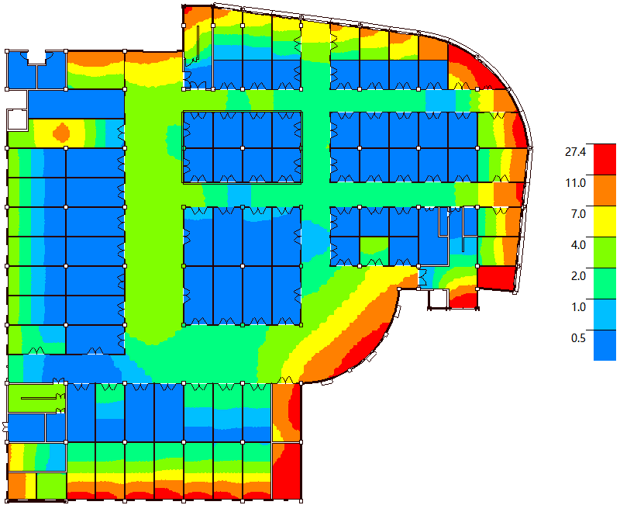
1层增加导光管后采光效果分析图
2层采光效果分析图
由于本项目其商业建筑的特性，在建筑外围采用大开窗形式，窗户尺寸较大且窗户数量较多，为使用者提供开阔的视野外也能够有效的将室外的阳光更好的引入室内。但这种模式存在外围光照太强过度亮化的缺点，不仅会产生过度的光污染还会对商场内的工作人员的身体健康有影响。为弥补这方面的缺陷，在窗外增设遮光板，可对外射的阳光进行阻隔。
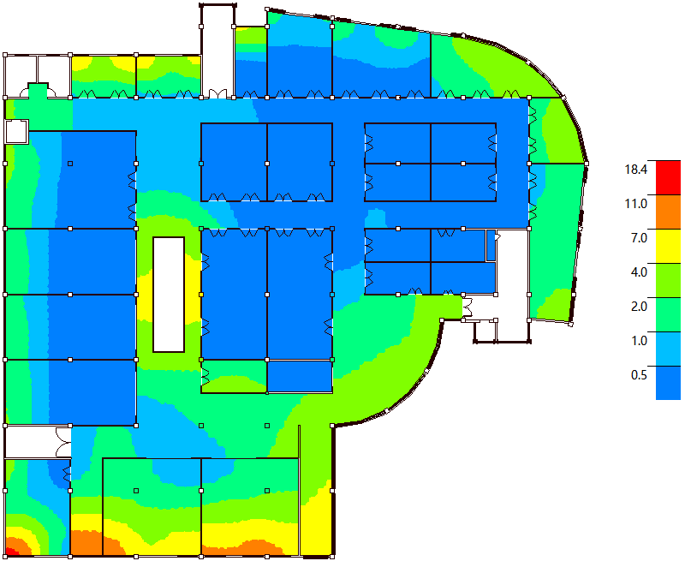
2层增加遮光板采光效果分析图
3层采光效果分析图
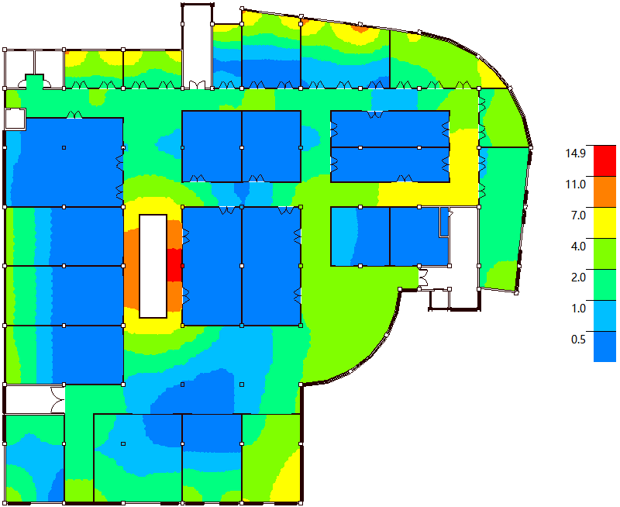
3层加遮光板、导光桶采光效果分析图

4层采光效果分析图
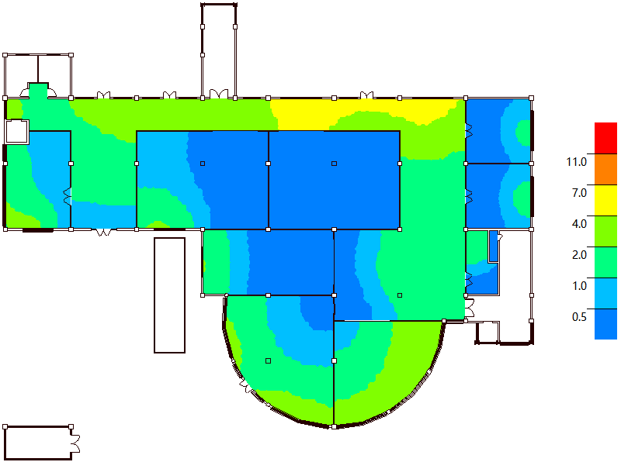
4层加遮光板、导光桶采光效果分析图
5层采光效果分析图
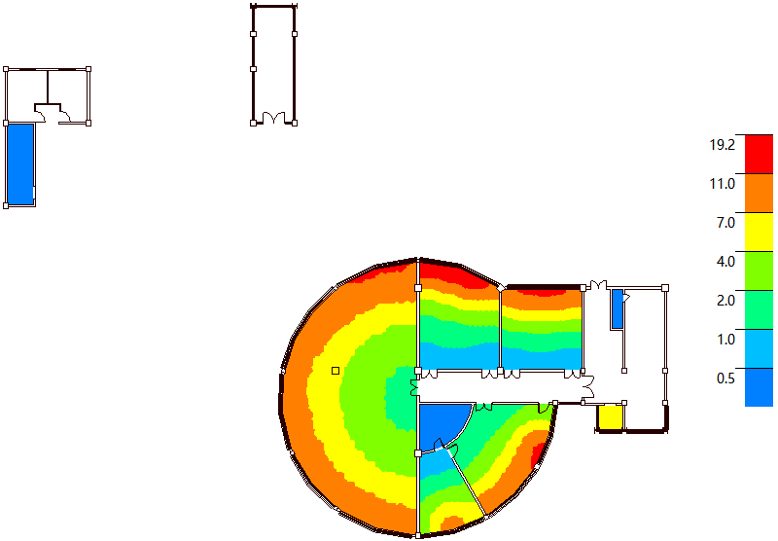
5加遮光板、导光桶层采光效果分析图

附：周边遮挡总平面图

